C-3-2) Le principe du cycle thermodynamique (transfert de calories)
Introduction :
Un réfrigérateur, une production d'eau glacée, une pompe à chaleur chauffant un bâtiment, une climatisation utilise un même système de transfert de calories utilisant le cycle thermodynamique.
Un fluide caloporteur (qui véhicule les calories), ou appelé aussi frigorigène, circule dans le circuit et traverse différents composants (détendeur, évaporateur, compresseur, condenseur). Ce liquide en changeant de phase (liquide ou gazeux) grâce à la force motrice du compresseur capte et cède des calories. Un frigidaire fonctionne sur le même principe que le groupe frigorifique d’un tank à lait.
Le cycle basé sur deux principes :
Le premier principe : L’échange thermique entre deux fluides. La nature n’aime pas le déséquilibre et lorsque l’on met deux fluides de températures différentes séparés par une paroi conductrice, il y a échange de calories du fluide chaud vers le fluide froid (Voir C-3-1 « les échangeurs thermiques »).
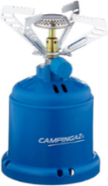
Le deuxième principe : Lorsqu’un fluide est mis sous pression il monte en température. Et à l’inverse lorsqu’on le détend (baisse de pression) il se refroidit. Lors de l’utilisation d’un camping gaz, posez la main sur la bonbonne et voyez qu’elle est fraîche : le gaz s’échappe du réservoir faisant baisser sa pression et donc sa température.
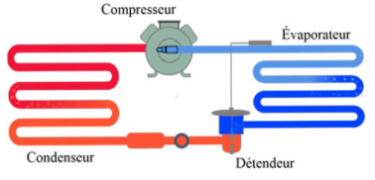

Fonctionnement d’un frigidaire :
Le cycle thermodynamique de transfert de calories, fonctionne en boucle fermée (on se place ici point de vue fluide caloporteur) :
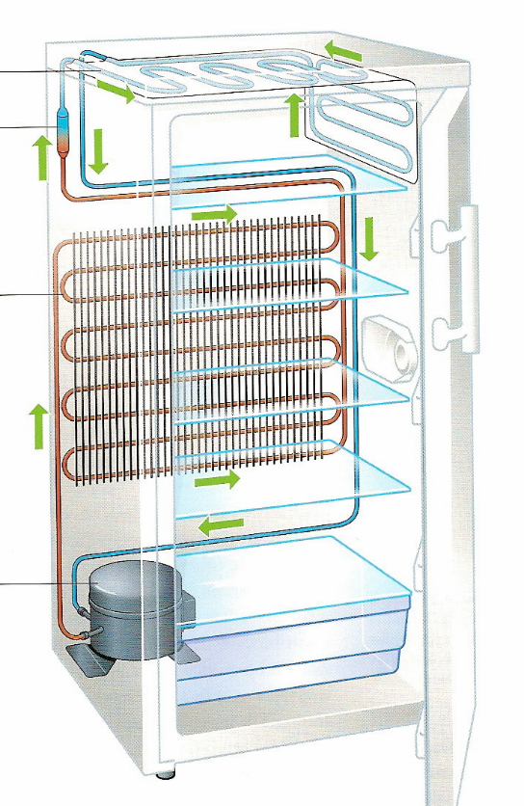
- Le fluide caloporteur sortant du détendeur est très froid (bien en dessous de 0°C). Il circule dans les parois intérieures de l’enceinte du frigidaire (l’évaporateur) et récupère les calories des aliments qui alors se rafraichissent. Le fluide lui se réchauffe et passe à l’état gazeux (d’où le nom d’évaporateur).
Evaporateur
Détendeur
Condenseur
Compresseur
- A l’extérieur du frigidaire, le fluide passe par le compresseur, monte en pression et donc en température.
- Il atteint la grille qui se trouve à l’arrière du frigidaire (le condenseur) et libère une partie des calories à l’extérieur. Le fluide se rafraichit et passe à l’état liquide (d’où le nom de condenseur).
- Il arrive ensuite au détendeur, baisse en pression et ainsi se refroidit fortement. Et la boucle est bouclée.

Nota : Dans ce cycle, les températures du fluide caloporteur passent d’environ 60°C à -20°C.
Le COP (*) : Le Coefficient de Performance est l’une des caractéristiques principales d’un circuit de transfert de calories. Il définit le rapport entre la puissance thermique développée et sa consommation électrique.
Exemple COP de 4 : Pour 1 kW de consommation électrique, le cycle fournit 4 kW de froid. Cette valeur vaut pour des conditions optimales.

